AutoDesign-LLM 시스템 설계 문서
자연어로 자동차 부품을 설계하고, 공학 이론·표준·논문에 근거한 사전 검토와
물리 검증(FEM)을 자동 수행하여 검증된 CAD 파일을 산출하는 LLM 기반 시스템
- 문서 버전: v0.1 (초안)
- 작성일: 2026-06-09
- 상태: 설계 검토 단계 (코드 작성 전)

1. 프로젝트 개요

1.1 목표
자동차 부품 엔지니어가 자연어로 요구사항을 설명하면, 시스템이:
- 관련 공학 이론·표준·논문을 검색해 사전 검토 리포트를 생성하고
- FreeCAD 파라메트릭 모델을 자동 생성하며
- FEM(강도·모달·피로)으로 물리 검증을 수행하고
- 미달 항목을 자기 교정 루프로 재설계하여
- 검증된 STEP/FCStd 파일과 검토보고서(PDF)를 산출한다.

1.2 핵심 차별점
시중의 "말로 3D 모델 만들기" 도구(FreeCAD-MCP 등)는 형상 생성까지만 한다.
본 시스템의 가치는 "검증·사전 검토 레이어" 에 있다 — 자동차 도메인의
표준화된 물리·제조 제약을 정량적으로 확인하고 자동 교정한다.

1.3 적용 범위 (Scope)
영역 | 포함 여부 | 비고
구조/기능 부품 (브래킷, 마운트, 컨트롤암, 하우징, 서브프레임) | ✅ Phase 1~4 핵심 | FreeCAD+FEM 적합
위상최적화 경량화 | ✅ Phase 4
DFM(주조·단조·판금·사출) 검증 | ✅ Phase 3~4
외장 스타일링 곡면 (개념/공력) | 🔶 Phase 5+ 보완 툴체인 | FreeCAD 밖 오픈소스 조합 (8장)
외장 제조용 Class-A 서피스 | ⏸ 장기 과제 | 오픈소스 미성숙, 상용(Alias) 영역
본격 충돌해석 (Crash, LS-DYNA) | ❌ 범위 외 | 개념 단계 에너지 검토만
전자/제어 (ISO 26262) | ❌ 범위 외 | 기계 부품에 집중
전략: 구조/기능 부품으로 시작해 파이프라인을 완성하고, 외장 스타일링은
아키텍처를 모듈화해 두어 Phase 5 이후 별도 서피스 엔진을 플러그인하는 방향.

2. 시스템 아키텍처
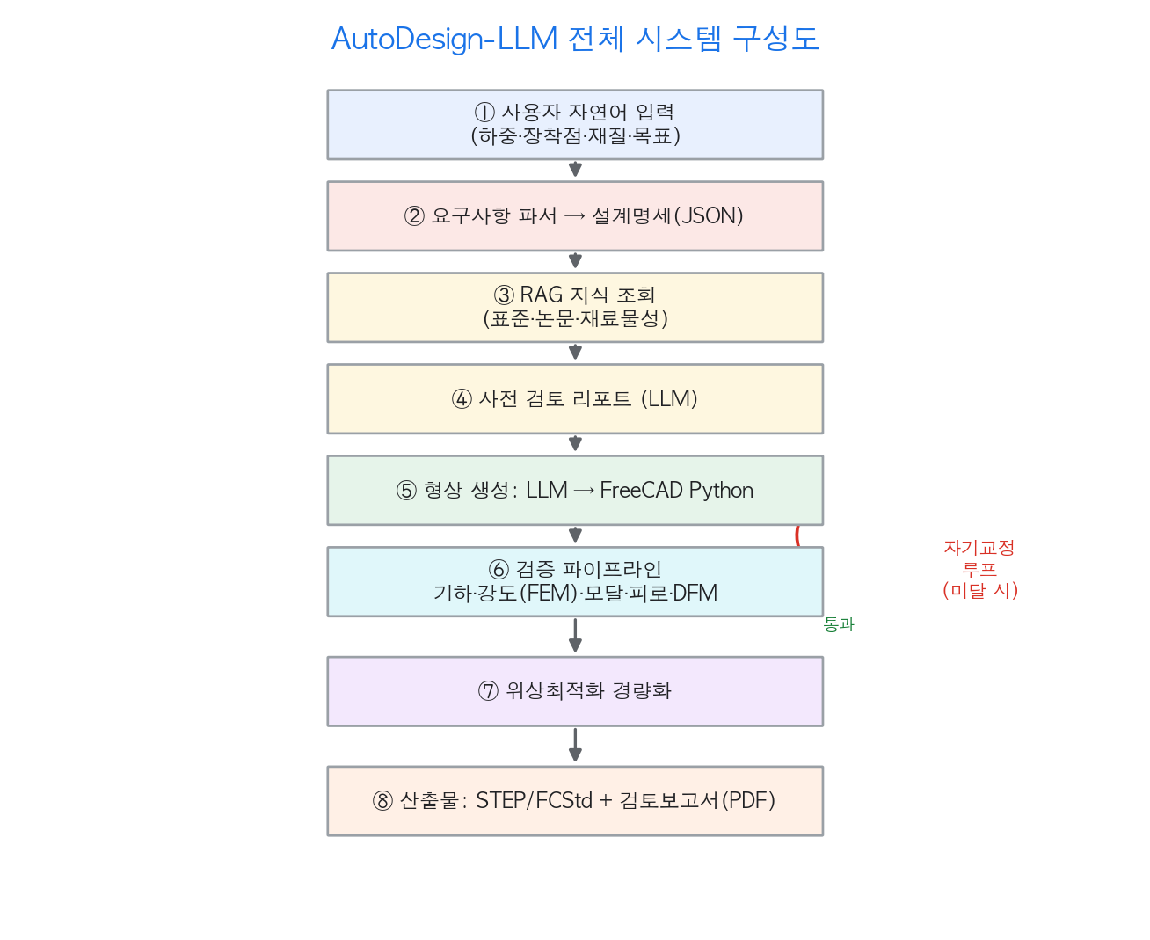
그림. 전체 시스템 구성도

2.1 전체 데이터 흐름
┌──────────────────────────────────────────────────────────────┐
│ 사용자 입력 (자연어) │
│ "엔진 마운트 브래킷, 볼트 3개(좌표), 수직 5kN·횡 2kN, │
│ 재질 AlSi10Mg, 안전계수 ≥2.0, 1차 고유진동수 ≥200Hz, 경량화" │
└───────────────────────────┬──────────────────────────────────┘
▼
┌──────────────────────────────────────────────────────────────┐
│ ① 요구사항 파서 / 명세화 (LLM) │
│ 자연어 → 구조화된 설계 명세(JSON): 하중·구속·재질·목표지표 │
└───────────────────────────┬──────────────────────────────────┘
▼
┌──────────────────────────────────────────────────────────────┐
│ ② RAG 지식 조회 │
│ - 재료 물성 DB (AlSi10Mg, 고장력강, Mg합금…) │
│ - 설계 규칙 (DFM, 코너 R, 두께비, 볼트 토크) │
│ - 표준 (ISO/KS/SAE 발췌) │
│ - 논문/실패사례 임베딩 │
└───────────────────────────┬──────────────────────────────────┘
▼
┌──────────────────────────────────────────────────────────────┐
│ ③ 사전 검토 리포트 (LLM) │
│ "이 하중대역은 피로파괴 위험 → 코너 R≥3mm, 응력집중 회피. │
│ AlSi10Mg 피로한도 ~X MPa, 목표 사이클 대비…" │
└───────────────────────────┬──────────────────────────────────┘
▼
┌──────────────────────────────────────────────────────────────┐
│ ④ 형상 생성 (LLM → FreeCAD Python) │
│ 파라메트릭 스크립트 생성 → headless FreeCAD 실행 │
└───────────────────────────┬──────────────────────────────────┘
▼
┌──────────────────────────────────────────────────────────────┐
│ ⑤ 검증 파이프라인 │
│ ├─ (a) 기하 유효성: isValid(), 닫힌 솔리드, 자기교차 │
│ ├─ (b) DFM: 구배각, 최소두께, 언더컷, 코너 R │
│ ├─ (c) FEM 정적강도 (CalculiX) → 안전계수 SF │
│ ├─ (d) 모달 해석 → 1차 고유진동수 │
│ └─ (e) 피로 해석 → 예상 수명 사이클 (S-N, Miner) │
└───────────────────────────┬──────────────────────────────────┘
▼
┌───────┴────────┐
미달 │ 목표 만족? │ 만족
◄────────┤ ├────────►
│ └────────────────┘ │
▼ ▼
┌────────────────────────┐ ┌─────────────────────────────┐
│ ⑥ 자기 교정 루프 (LLM) │ │ ⑦ 위상최적화 경량화 │
│ 오류·미달 항목을 │ │ (목표 SF 유지하며 질량 ↓) │
│ 자연어로 피드백 → │ └──────────────┬──────────────┘
│ 파라미터/형상 수정 → ④│ ▼
└────────────────────────┘ ┌─────────────────────────────┐
│ ⑧ 산출물 │
│ STEP / FCStd + 검토보고서 │
│ (PDF: 입력·검증결과·근거) │
└─────────────────────────────┘

2.2 컴포넌트 구조
autodesign-llm/
├── orchestrator/ # ① 요구사항 파싱 + 전체 흐름 제어 (LLM 호출)
│ ├── spec_parser.py # 자연어 → 설계 명세(JSON)
│ ├── loop_controller.py # 생성-검증-교정 루프
│ └── llm_client.py # 하이브리드 LLM 추상화 (API/로컬 스위치)
├── knowledge/ # ② RAG
│ ├── ingest.py # 표준·논문·물성 인덱싱
│ ├── retriever.py # 벡터 검색
│ └── materials_db.json # 재료 물성 (출처 명시)
├── geometry/ # ④ 형상 생성
│ ├── freecad_runner.py # headless FreeCAD 실행 래퍼
│ ├── script_templates/ # 부품 유형별 파라메트릭 스크립트 골격
│ └── mcp_bridge.py # (선택) FreeCAD-MCP 연동
├── validation/ # ⑤ 검증 파이프라인
│ ├── geom_check.py # 유효성·자기교차
│ ├── dfm_check.py # 제조성 규칙
│ ├── fem_static.py # 정적 강도 (CalculiX)
│ ├── fem_modal.py # 모달
│ └── fatigue.py # 피로 (S-N, Miner)
├── optimization/ # ⑦ 위상최적화
│ └── topo_opt.py
├── reporting/ # ⑧ 검토보고서 생성
│ └── report_builder.py # PDF (입력·근거·결과·이력)
└── tests/ # 골든 케이스 (벤치마크 부품)

2.3 LLM 운용 (하이브리드)
- 추상화 레이어 (llm_client.py)로 API/로컬을 스위치 가능하게 설계.
- 기본: Claude API (Opus) — 추론·코드생성 품질 우선, 프로토타입 단계.
- 로컬 옵션: 설계 IP 보안이 필요한 고객/단계에서 DeepSeek·Llama 계열로 전환
(Seek-CAD 논문의 SPCC 적응 방식 참고).
- 민감정보 처리 정책을 명문화 (도면 치수·하중 데이터의 외부 전송 여부 통제).

3. 자동차 도메인 검증 레이어 (핵심)

3.1 검증 항목 매트릭스
분류 | 검증 항목 | 방법 | 합격 기준(예) | Phase
기하 | 솔리드 유효성 | Shape.isValid() | 닫힌 솔리드, 자기교차 0 | 1
구조 | 정적 강도 | FEM 정적 (CalculiX) | 안전계수 SF ≥ 목표 | 2
진동 | 모달 (NVH) | FEM 모달 | 1차 고유진동수 ≥ 임계 | 3
내구 | 피로 수명 | S-N + Miner | 목표 사이클 초과 | 3
제조 | DFM | 규칙 기반 + 형상 질의 | 구배·두께·R·언더컷 충족 | 3
중량 | 경량화 | 위상최적화 | SF 유지하며 질량 최소 | 4
규격 | 표준 적합 | RAG 대조 | 인터페이스/공차/체결 규격 | 4

3.2 재료 물성 DB (예시 스키마)
{
"AlSi10Mg": {
"density_kg_m3": 2670,
"youngs_modulus_GPa": 70,
"yield_strength_MPa": 230,
"ultimate_strength_MPa": 330,
"fatigue_limit_MPa": 90,
"poisson": 0.33,
"process": ["die_casting", "additive"],
"source": "출처/규격 명시 필요 (실데이터로 교체)"
}
}
⚠️ 물성값은 반드시 검증된 출처(공급사 데이터시트/규격) 로 채울 것.
초기 값은 자리표시자이며 안전 판정에 그대로 쓰면 안 됨.

3.3 안전계수 판정 로직(개념)
SF = yield_strength / max_von_mises_stress
판정: SF ≥ target_SF → 통과
미달 → 교정 루프에 "응력집중부 위치 + 부족분" 피드백

4. 단계별 로드맵
Phase | 목표 | 산출물 | 검증 게이트
0 | 환경 구축 | FreeCAD-MCP 설치, headless 실행 확인, Claude 연결 | 간단 도형 생성 성공
1 | 형상 생성 + 기하 검증 | 브래킷 파라메트릭 스크립트, 유효성 검사 | 골든 케이스 솔리드 생성
2 | FEM 정적강도 + 자기교정 | CalculiX 연동, SF 판정, 재설계 루프 | SF 미달→교정→통과 시연
3 | 모달·피로·DFM + RAG | 검증 풀 파이프라인, 사전 검토 리포트 | 다항목 검증 통과
4 | 위상최적화 + 보고서 | 경량화, PDF 검토보고서 | 질량↓ & SF 유지
5+ | 확장 | 부품 종류 확대, (검토) 외장 서피스 | —

4.1 벤치마크(골든) 부품
- 1순위: 엔진 마운트 브래킷 — 사례·논문 풍부, 전 검증항목 시연 가능
- 2순위: 서스펜션 로어 컨트롤암 — 피로 내구 중심
- 3순위: 일반 체결 브래킷 — 가장 단순, 회귀 테스트용

5. 기술 스택
영역 | 선택 | 근거
CAD 엔진 | FreeCAD (Python API, headless) | 오픈소스, 완전 스크립팅, FEM 내장
FEM 솔버 | CalculiX (FreeCAD FEM WB) | FreeCAD 통합, 정적·모달 지원
LLM | Claude API (Opus) / 로컬(DeepSeek 등) | 하이브리드 추상화
통합 | MCP (Model Context Protocol) | FreeCAD-MCP 재사용
RAG | Vector DB (Chroma/Qdrant) + 임베딩 | 표준·논문·물성 검색
보고서 | PDF 생성 (ReportLab 등) | 검토보고서 산출
오케스트레이션 | Python | FreeCAD/CalculiX와 동일 언어
외형 생성 | Blender / TRELLIS / Hunyuan3D | 스타일링·AI 개념 메시 (8장)
외형 검증 | OpenFOAM | 공력(항력·양력·압력) (8장)
메시→CAD | FreeCAD Reverse Eng. / OpenNURBS / NURBS-Python | 개념→제조 다리 (8장)

6. 리스크 및 대응
리스크 | 영향 | 대응
LLM이 부정확한 형상/물성 생성 | 잘못된 부품 | 검증 게이트 + 물성 DB 고정, LLM이 물성을 "지어내지" 못하게 RAG 강제
FEM 메시 품질·수렴성 | 신뢰성 저하 | 메시 수렴 체크, 결과 신뢰구간 표시, 중요 부품은 엔지니어 검토 필수
피로·충돌 해석의 한계 | 과신 위험 | 보고서에 "개념 검증 수준" 명시, 양산 전 정식 CAE 필수 고지
설계 IP 외부 유출 | 보안 | 하이브리드 LLM, 민감 데이터 로컬 처리 정책
FreeCAD Class-A 한계 | 외장 불가 | 범위에서 분리, 모듈화로 추후 서피스 엔진 연동
물성·표준 데이터 신뢰성 | 안전 판정 오류 | 모든 수치에 출처 표기, 검증된 데이터로만 판정
안전 원칙: 본 시스템은 엔지니어를 보조한다. 최종 양산 판정은
정식 CAE 및 실물 시험을 거쳐야 하며, 시스템 산출물은 초기 설계·검토 가속용이다.

7. 다음 액션
- 본 설계 문서 검토·확정
- Phase 0 환경 구축 (FreeCAD-MCP, CalculiX, Claude 연결)
- Phase 1 엔진 브래킷 파라메트릭 스크립트 골격 작성
- 재료 물성 DB를 검증된 출처로 채우기

8. 외형(Exterior) 보완 툴체인 (오픈소스)
FreeCAD는 솔리드/파라메트릭 부품에 강하지만 자유곡면 스타일링에는 약하다.
외형은 별도 오픈소스 조합으로 보완하되, 구조 부품과 동일한
"생성 → 검증 → 자기교정" 루프 패러다임을 그대로 적용한다.
차이는 검증 축이 FEM이 아니라 공력(CFD) 이라는 점이다.

8.1 외형 파이프라인
자연어 외형 컨셉 ("쿠페형, 낮은 보닛, 큰 리어 디퓨저")
▼
① 개념 형상 생성 (택1 또는 병행)
├─ AI 생성: TRELLIS / Hunyuan3D / Stable-Fast-3D → 개념 메시
└─ 절차적/수동: Blender (서브디비전·스컬프팅, Python 스크립팅)
▼
② 메시 정리 / 리토폴로지
Blender RetopoFlow, Quadriflow/Autoremesher → 깨끗한 메시
▼
③ 공력 검증 (CFD) ★외형의 핵심 검증축
Gmsh/cfMesh/snappyHexMesh 메시 → OpenFOAM (simpleFoam + k-ω SST)
→ 항력계수 Cd, 양력 Cl, 압력분포
▼
④ 자기교정 루프 (LLM)
"프론트 스플리터에서 박리 → 받음각 조정" 식 피드백 → ①
▼
⑤ 메시 → CAD 서피스 (제조 연결)
FreeCAD Reverse Engineering WB / OpenNURBS / NURBS-Python
→ NURBS 서피스 근사 (개념→설계 다리)
▼
⑥ 산출물: 메시(OBJ/STL) + 서피스(STEP/3DM) + 공력 리포트

8.2 도구별 역할 / 성숙도
단계 | 오픈소스 | 역할 | 성숙도
AI 개념 생성 | TRELLIS(.2-4B) | 텍스트·이미지→고품질 메시, 6GB VRAM~ | 높음
AI 개념 생성 | Hunyuan3D 2.1 | 고품질 텍스처, 로컬 실행 | 높음
AI 개념 생성 | Stable-Fast-3D | <1초 초고속 (러프) | 중
스타일링 모델링 | Blender | 서브디비전·스컬프팅, Python API | 높음
리토폴로지 | RetopoFlow, Quadriflow | 메시 정리 | 중~높음
공력 메시 | Gmsh, cfMesh, snappyHexMesh | CFD 메시 생성 | 높음
공력 해석 | OpenFOAM | 항력·양력·압력 (가상 풍동) | 높음
NURBS 커널 | OpenNURBS | .3dm 읽기/쓰기, NURBS 지오메트리 | 높음
NURBS (Python) | NURBS-Python(geomdl) | 곡선·곡면 생성·평가 | 높음
메시→NURBS | FreeCAD Reverse Eng. WB | 점군/메시→서피스 근사 | 중
NURBS 모델러 | Plasticity(초기), Ayam | 자유곡면 모델링 | 낮음~중

8.3 현실적 한계 (반드시 인지)
- 제조용 Class-A 서피스는 오픈소스로 아직 어렵다. Alias/ICEM 수준의
곡률연속(G2/G3) 품질·정밀 서피스는 상용 영역. 오픈소스 조합은
개념 디자인 + 공력 검증 + 근사 서피스까지가 현실적 목표.
- AI 생성 메시는 "개념"이지 "설계"가 아니다. 토폴로지가 지저분하고
치수 정밀도가 없어, 그대로 양산에 못 쓴다. ②리토폴로지·⑤서피스화가 필수 다리.
- 외형 자기교정은 구조보다 주관적이다. 공력(Cd)은 정량화되지만
"미감"은 비정량. 미감은 사람이 판단하고, 시스템은 공력·패키징·법규
(보행자 보호 등) 정량 항목을 검증하는 데 집중.

8.4 구조 부품과의 통합
외형 서피스(외피)와 구조 부품(내부 골격·브래킷)은 패키징 인터페이스로 연결된다.
외형 셸이 정의한 외곽 안에서 구조 부품이 장착점·간섭을 만족하도록
공통 좌표계/어셈블리 레이어를 둔다 (Phase 6 이후 통합 과제).

부록 A. 참고 문헌
- LLMs for CAD: A Survey — https://arxiv.org/html/2505.08137v2
- Text-to-CAD via Visual Feedback (CADFusion) — https://arxiv.org/abs/2501.19054
- Seek-CAD (로컬 추론 자기교정) — https://arxiv.org/pdf/2505.17702
- CAD-Coder (CoT + 기하 보상) — https://arxiv.org/pdf/2505.19713
- Query2CAD — https://arxiv.org/pdf/2406.00144
- 컨트롤암 피로 수치 프레임워크 — https://www.sciencedirect.com/science/article/pii/S0141029624007600
- 엔진 브래킷 위상최적화(BESO) — https://www.academia.edu/115145055/Topology_optimization_of_engine_bracket_arm_using_BESO

부록 B. 도구
구조 부품
- FreeCAD-MCP — https://github.com/proximile/FreeCAD-MCP
- freecad-ai 워크벤치 — https://github.com/ghbalf/freecad-ai
외형 — AI 개념 생성
- TRELLIS (Microsoft) — https://github.com/microsoft/TRELLIS
- Hunyuan3D 2.1 (Tencent) — https://github.com/Tencent-Hunyuan/Hunyuan3D-2
외형 — 모델링/리토폴로지
- Blender — https://www.blender.org/
- RetopoFlow — https://github.com/cgcookie/retopoflow
외형 — 공력 검증 (CFD)
- OpenFOAM — https://www.openfoam.com/
- Gmsh (메시) — https://gmsh.info/
외형 — NURBS / 메시→CAD
- OpenNURBS — https://github.com/OpenNURBS/OpenNURBS
- NURBS-Python (geomdl) — https://github.com/orbingol/NURBS-Python
- FreeCAD Reverse Engineering WB (내장)

